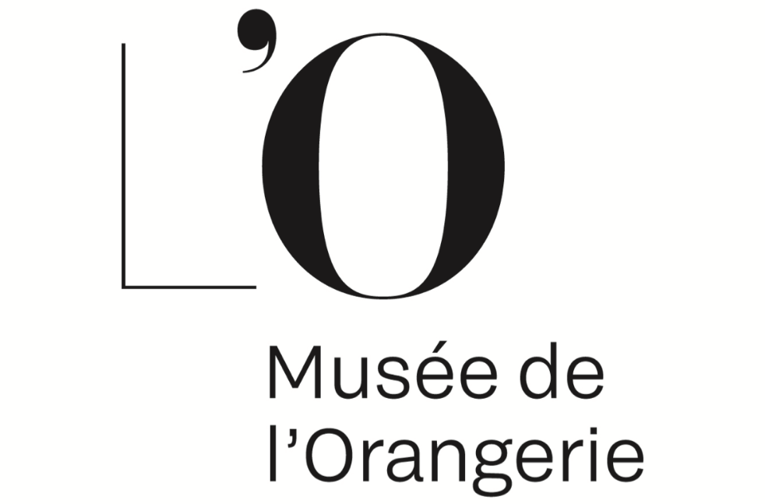
- Note d’intention Projet d’exposition
Nouvelle exposition temporaire au Musée de L’Orangerie de l’œuvre du ‘’Cycle des Nymphéas’’ de Claude MONET.

Chère Mme Debray Cécile,
Je soussigné M DUDALA Baptiste TG4 Commissaire d’exposition du Musée de L’Orangerie de PARIS, que je vous transmets ce jour 30/09/2022 ce rapport du projet d’exposition temporaire de l’œuvre du ‘’Cycle des Nymphéas’’ de Claude MONET.

Ce nouveau projet d’exposition du ‘’Cycle des Nymphéas’’ de Claude MONET, aurait lieu en début de soirée du samedi 13/05/2023 de 20h00 à 00h00 à l’occasion de la NUIT des MUSEES (évènement internationale qui vise de façon gratuite à faire visiter nos musées à un maximum de spectateur attisé par leur curiosité), sans oublier de laisser une pause dinatoire par alternance aux employés du musée de 18h00 à 20h00.
Cette nouvelle exposition de présentation du site de la salle 1 et 2 du rez-de-chaussée consiste à révéler le ‘’Cycle des Nymphéas’’ de Claude MONET, sous un nouvel angle que le visiteur ne connait pas, dans le but de poursuivre la continuité possible de l’artiste. C’est-à-dire : le but de Claude MONET dans sa quête de recherche pictural des effets de la lumière sur le paysage pour y observer toutes les teintes de couleurs possibles, pour se développer un œil plus critique. Rien ne peut nous confirmer que Monet n’aurait pas observer le paysage de ses nymphéas de nuit pour rechercher des teintes de couleurs influencé par la lumière nocturne…
Le but donc, est de plongée le visiteur dans cette hypothèse plausible dans cette ambiance mystique que l’artiste à surement effectué.
Pour cela nous ferons en sorte d’obtenir des conditions nocturnes (à partir de la lumière zénithale), mais cela ne suffira pas à recréer les conditions les plus proche qu’aurait vécu C. MONET.
Donc un hautparleur diffusant des bruits sonores d’ambiance extérieur nocturne pour plonger le spectateur dans une ambiance immersive :
https://www.youtube.com/watch?v=5upKj02XEKI

Ainsi pour assurer le confort du spectateur et l’immergé dans l’ambiance ce qui est normalement notre but premier nous installerons des pouffes poires gris (symbolisant des rochers) à la place des bancs des salles 1 et 2. Bien sûr installé à 2m ou 1,50m de distance de l’hautparleur minimum pour ne pas nuire aux spectateurs et à 2,50m de l’œuvre pour ne pas nuire au passage des spectateurs et à l’œuvre.
Pour continuer sur cette idée dans cette immersion totale nous suspendrons depuis le plafond des guirlande LED de couleur jaunes pour symboliser des lucioles et ainsi faire en sorte que la lumière LED ne détériore pas l’œuvre.
Sans oublier des fausses lianes posées sur des endroits stratégiques sur l’œuvre (aux endroits qui représentent des végétaux et même à certains endroits dans les pièces).
Ces éléments indispensable pour cette exposition immersive peuvent se rapporter à l’exposition de la Nuit Blanche de Vincent LEROY au Centre POMPIDOU de METZ qui a eu lieu le 21/11/2013 (http://mespetiteschroniques.eklablog.com/l-herbe-pousse-a-metz-a103290933).

Croquis de la scénographie du projet de la nuit du musée :
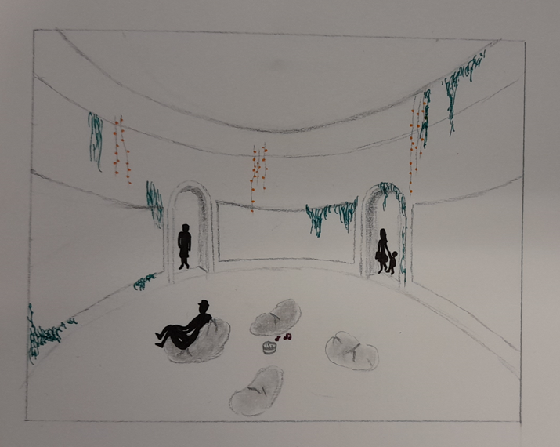

Plan du site pour les spectateurs :
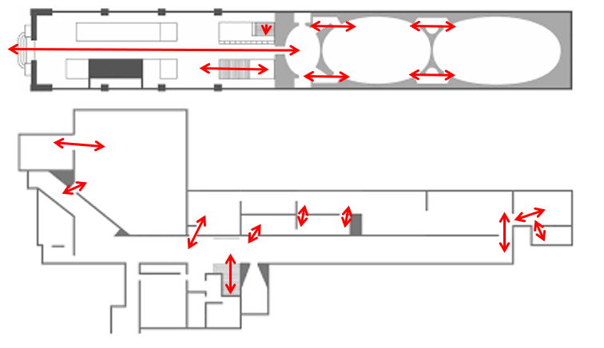
DUDALA BAPTISTE TG4 Commissaire d’exposition du Musée de L’Orangerie

